Bükkszentkereszt Község Polgármesterétől
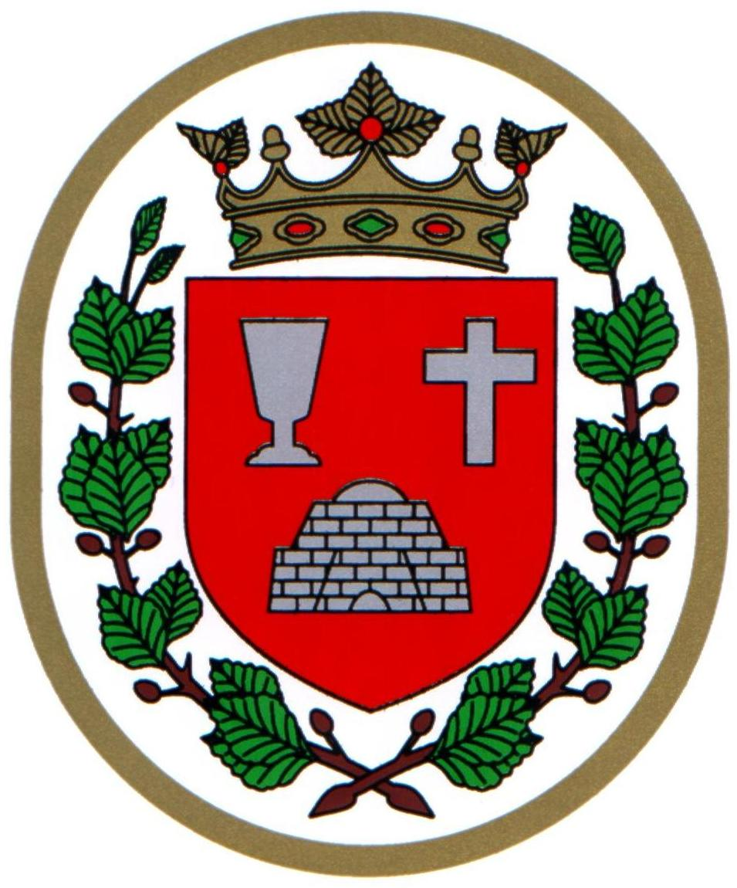

M E G H Í V Ó

Bükkszentkereszt Község Önkormányzat Képviselő-testülete

2026. augusztus 25. napján (kedd) 16.00 órakor

nyílt ülést tart, melyre ezúton meghívom.
Az ülés helye:

Bükkszentkereszt Község Önkormányzat Tanácskozó terme
Napirendi pontok:

- Tájékoztató a lejárt határidejű határozatok végrehajtásáról
Előterjesztő: Solymosi Konrád Ferenc polgármester

- Tájékoztató a polgármester évi rendes szabadságának igénybevételéről
Előterjesztő: Solymosi Konrád Ferenc polgármester

- Tájékoztató a polgármester hatáskörébe utalt pénzügyi műveletek lebonyolításáról
Előterjesztő: Solymosi Konrád Ferenc polgármester

- Javaslat a gyermeknevelési támogatás összegének megállapításáról szóló határozat meghozatalára a Bükkszentkereszt Község Önkormányzatának Képviselő- testülete a települési támogatásról szóló 4/2023 (III.23) rendelete 17§ (3) bekezdése alapján
Előterjesztő: Solymosi Konrád Ferenc polgármester

- Javaslat Bükkszentkereszt Község Önkormányzata által, a Magyar Falu Program keretében megvalósítandó „Közvilágítás korszerűsítésének támogatása 5.000 fő alatti településeken” című pályázat keretében mérnöki tevékenység elvégzésére beérkezett ajánlatok elbírálására
Előterjesztő: Solymosi Konrád Ferenc polgármester

- Tájékoztató a településterv készítésének folyamatáról és jelenlegi egyeztetési szakaszáról
Előterjesztő: Solymosi Konrád Ferenc polgármester
Szűcs András, Empersend Stúdió Kft.

Bükkszentkereszt, 2026. augusztus 25.

Tisztelettel:
Solymosi Konrád Ferenc sk.
polgármester

